**概要设计**

**一、软件简介**

旧书购买系统旨在利用学校这一道德约束力强、交换物品较集中的平台，充分调动资源，增加书籍教材等物品的重复利用率，减少铺张浪费，也契合当今崇尚环保和可持续发展的生活方式与理念。此系统面向学校师生，注册用户即可同时拥有“买家”和“卖家”的身份。卖家可发布闲置书信息，标明“可借”或“可卖”；买家可浏览所有卖家发布的商品信息，选择有意向的商品，与卖家联系。

**二、项目目标**

本项目为IT项目管理课程作业，用于熟悉IT项目管理流程。这是项目的第一份章程，目标是在11月30日结课时，有可交付的系统与系列详细文档。

**三、系统功能分析**

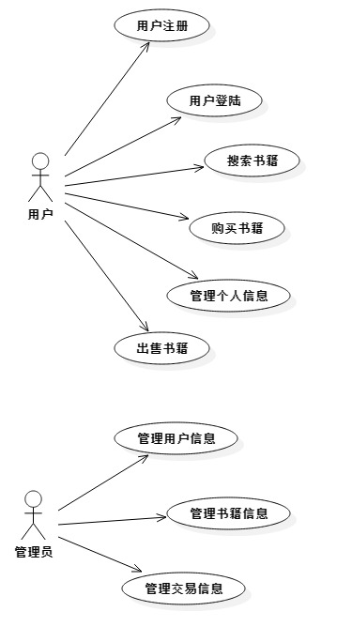

**四、设计概述**

**1系统结构设计**

**1.1系统逻辑架构设计**

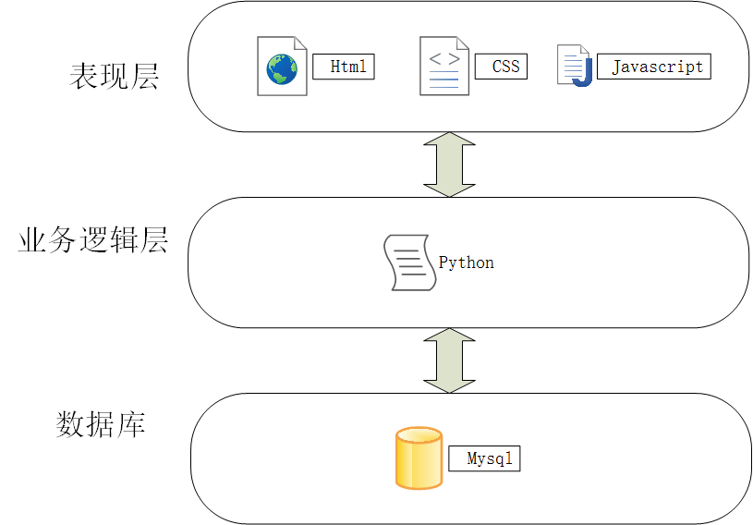

**1、Html**



超级文本标记语言是标准通用标记语言下的一个应用，也是一种规范，也是一种标准，它通过标记符号来标记要显示的网页中的各个部分。

**2、CSS**



层叠样式表(英文全称：Cascading Style Sheets)是一种用来表现HTML（标准通用标记语言的一个应用）或XML（标准通用标记语言的一个子集）等文件样式的计算机语言。

**3、Javascript**



JavaScript一种直译式脚本语言，是一种动态类型、弱类型、基于原型的语言，内置支持类型。它的解释器被称为JavaScript引擎，为浏览器的一部分，广泛用于客户端的脚本语言，最早是在HTML（标准通用标记语言下的一个应用）网页上使用，用来给HTML网页增加动态功能。

**4、python**

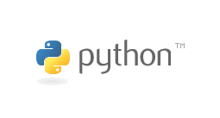

Python是一种面向对象的解释型计算机程序设计语言，简洁、易读、可扩展性强，被称为“胶水语言”

**5、MySQL：**

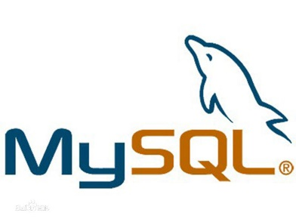

MySQL是一种关联数据库管理系统，由MySQL AB公司开发，目前属于Oracle旗下产品。MySQL是目前最流行的关系型数据库管理系统。MySQL关联数据库将数据保存在不同的表中，而不是将所有数据放在一个大仓库内，大大增加了速度和灵活性。

**1.2系统物理架构**

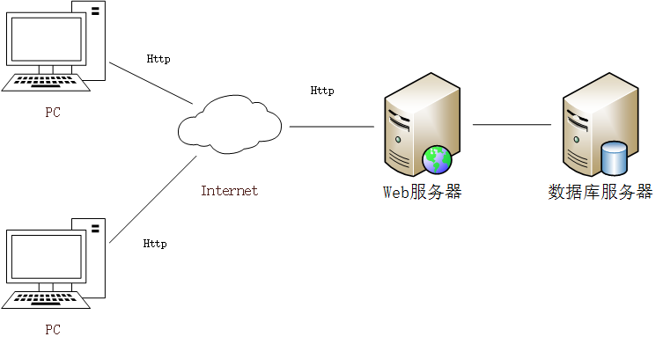

采用B/S模式，将应用程序部署在web上，能创建跨平台的应用，避免多次创建和分发同一个软件的多个版本。服务器端的应用程序使用web服务器生成的html文档，这样可以被几乎是所有平台上的用户浏览。

**1.3系统数据模型：**（详见系统数据模型文档）

**2系统接口设计**

人机接口：系统给用户提供web服务器接口介绍业务请求，对普通用户提供登陆、注册、搜索、购买等接口，对于管理员提供了对用户和商品信息进行删除、添加、修改等接口。

系统内部接口：包括web服务器和数据库服务器之间数据交互接口等。

系统外部接口：包括给一些商品提供商提供数据库接口连接企业的数据库等。

**3约束与假定**

主要约束：

1）响应时间：响应时间为1~3秒，要求系统反映迅速。

2）移植性：避免在不同浏览器中发生访问错误、页面排布错乱等情况，使其便于移植，适合不同浏览器使用。

针对响应时间的约束，我们采用了SSH集成框架，其中Hibernate对JDBC进行了非常轻量级的封装，使得对数据库的访问变得迅速。同时我们使用MySQL数据库，MySQL是一种关联数据库管理系统，它将数据保存在不同的表中，而不是将所有数据放在一个大仓库内，大大增加了速度和灵活性。

针对系统可移植性的约束，在开发、测试阶段会使用多种不同的浏览器进行测试，以保证系统能在各种浏览器中都可以顺利运行。

**4非功能性设计**

安全性：系统应对用户的个人信息和交易信息进行保密，管理员修改数据库的行为应记录到系统日志中。

可靠性：系统能每天24小时不间断运行，出错后能恢复到一个已知的稳定状态。

互操作性：系统能导出或导入数据（用户信息，交易信息和书籍信息）。

健壮性：对于用户的非法输入要给予明晰的提示，对ＳＱＬ注入要有一定的抵抗能力。

易使用性：界面设计简单明了，用户在没有说明手册的情况下能满足基本需求。

可维护性：在开发过程中注意编写说明文档与注释，便于维护。

可移植性：避免时候过度依赖某一操作系统的资源进行开发，使其便于移植。

可重用性：构件的功能要有独立性，便于构件重用。

可扩充性：系统在设计过程要留有对外接口以准备扩展。

**5术语表**

响应时间：从用户发出请求（如按下“搜索”按钮）到系统返回的结果被用户收到（如页面显示搜索结果）之间的时间。

用例：用户在使用本系统时的一个例子。

功能性需求：针对系统特定行为的需求，通常于业务直接相关。

互操作性：不同的系统和组织机构之间相互合作，协同工作（互操作）的能力。

健壮性：系统对于规范要求以外的输入能够判断出这个输入不符合规范要求，并能有合理的处理方式。

可维护性：理解、改正、改动、改进软件的难易程度

可移植性：软件从某一环境转移到另一环境下的难易程度

可重用性：对软件系统的局部修改和重组，保持整体稳定性，以适应新要求的难易程度。

可扩充性：更多的功能在必要时被插入到系统中适当的位置的难易程度。

日志：系统的每一个动作的记录。

前置条件：发生这个用例的前提条件，满足什么条件才可以发生这个用例。

后置条件：发生这个用例之后的结果，会产生哪些影响。